安夏电子席卡项目

|  |  |
| --- | --- |
| 文件建立者： | 刘裕 |
| 文件建立时间： | 2016.10.26 |
| 文件版本号： | V 0.2.1 |
| 文件修改者： | 刘裕 |
| 文件修改时间： | 2017.01.22 |

南京安夏电子科技有限公司

目录

一、 席卡定义 3

二、 同类产品市场调查 3

1. 杭州席媒科技有限公司 3

2. 南京美视晨机电科技有限公司 4

3. 北京弘柏钰恒电子科技有限公司 4

4. 广州奥荣电子科技有限公司 4

5. 北京方圆智慧电子科技有限公司 5

三、 功能需求 6

四、 设计思想 8

五、 系统框架 9

1. 席卡 9

(1). 席卡硬件结构 9

(2). 席卡主处理硬件主机 10

(3). 席卡操作系统 12

(4). 席卡单机操作使用流程设计(内侧屏 1024*600) 13

2. 终端 15

(1). 终端 15

(2). 终端应用软件 15

(3). 终端操作流程 15

3. 服务器 15

(1). 主要功能 15

六、 项目进度汇报 16

1. 时间与项目进度 16

2. 项目阶段性成果 16

4. 未来工作计划(暂定) 17

七、 2016.12.04会议整理 18

八、 2017.01.22阶段工作汇报 18

1. 工作内容 18

2. 下一阶段计划 19

3. 问题 19

1. 席卡定义

席卡又叫台签、桌牌，放在相应席位的桌面上，表明**出席单位或个人的称谓(姓名)**。通常为塑料制成透明的矩形支架，中间可以夹上印有名称的卡片或纸条。

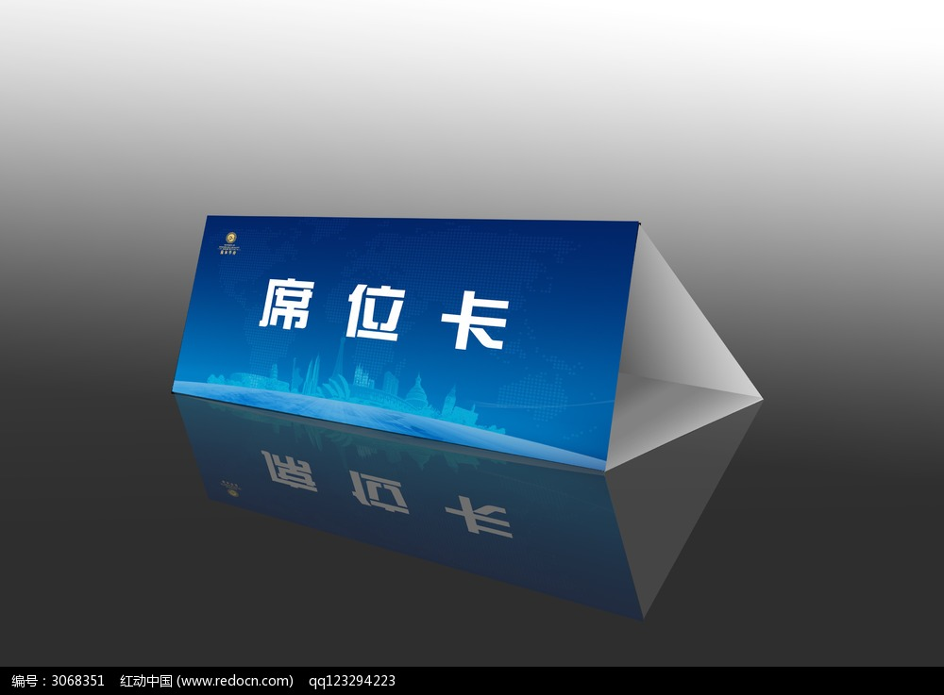

1. 同类产品市场调查
   1. 杭州席媒科技有限公司

产品包括：无纸化会议系统系列、双面液晶电子桌牌系列、数字信息标牌系列。其中无纸化会议系统包括：1.折叠系列 2.升降系列 3.平板系列 4.翻转系列 5.桌面系列；双面液晶电子桌牌系列与我公司安夏电子席卡较为相似。其主要功能如下所示：

|  |  |
| --- | --- |
| 序号 | 系统功能 |
| 1 | 信息显示： 参会人员姓名、职称、会徽会标、企业Logo、单位名称等显示 |
| 2 | 会议签到： 触控式操作，后台自动记录签到者和签到时间 |
| 3 | 呼叫服务： 触控式呼叫茶水、音响设备、麦克、笔、纸、紧急情况等 |
| 4 | 会议内容： 触控查看会议信息（会议日程安排、会议主题、会议报告等） |
| 5 | 图文显示： 支持多张图片与文字显示 |
| 6 | 视频播放： 本地或远程视频图像与数据分屏或单屏播放显示 |
| 7 | 同声传译： 桌牌支持多种语种、多声道，选择收听，支持同步翻译稿显示；系统后台支持不限数量的多语种同传广播及多语言文字速录 |
| 8 | 投票表决： 触控式操作，支持多种常见表决模式，支持记名或无记名投票，可实时显示投票情况，支持自定义投票模式 |
| 9 | 短消息通知： 触控查看短消息，可实现点对点，点对多即时消息发布及通知 |
| 10 | 日期和时间： 即时显示当前日期和时间 |

产品供电方式为超五类网线供电方式。

|  |  |
| --- | --- |
| 无纸化多媒体会议 | 无纸化多媒体会议 |

产品官网网址为：[标准触控电容增强型](http://www.hzdeskmedia.cn/product.asp?id=15)

另外提供高端产品：[双面升降桌牌](http://www.hzdeskmedia.cn/product.asp?id=26&r=0.1291410218460386)

* 1. 南京美视晨机电科技有限公司

公司主要营业方向为无纸化会议系统(超薄屏)、液晶屏升降器、液晶屏翻转器、桌面信息插座、投影机(摄像头)吊架、电子桌牌、控制台/操作台/调度台、显示器支架、多媒体讲台(中高端)、电动会标/舞台拉幕、电动升降桌、电视支架(电动、固定)、琴式操作台等。

其中电子桌牌分为：

1. MS-D202 (双面液晶电子桌牌 U盘读取）

2. MZ-D205 网络型电子桌牌

3. MS-D203（智能液晶电子桌牌 WIFI读取）

4. MS-D201（电子桌牌）

与我们公司安夏电子席卡较为接近的是1、2、3类型产品。但与杭州席媒科技有限公司相比，产品功能较为相近。

|  |
| --- |
| http://www.njms360.com/UploadFiles/201681018216688.jpg |

公司产品网址：[电子桌牌](http://www.njms360.com/cpzx.asp?bigclassid=113)

* 1. 北京弘柏钰恒电子科技有限公司

公司主要产品为：无纸化系统服务器、无纸化系统主机及配件、智能无纸化会议平板会议终端、智能无纸化会议桌面终端、智能无纸化水平翻转会议终端、智能无纸化会议升降一体终端、7寸智能无纸化电子桌牌产品、ThinkServer联想服务器。

其中7寸智能无纸化电子桌牌产品包括：

1. 7寸单面会议桌牌

2. 7寸双面会议桌牌【小尺寸】

3. 7寸双面会议桌牌【大尺寸】

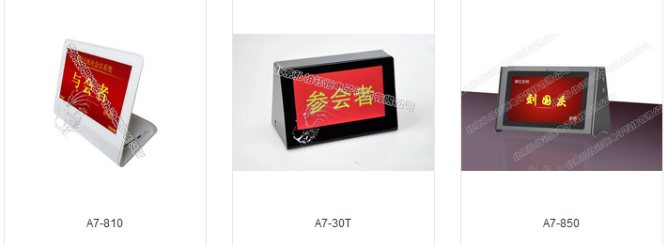

产品主页：[7寸智能无纸化电子桌牌产品](http://www.wzhhy.com/product_82730.html#visualmodule_1)

* 1. 广州奥荣电子科技有限公司

本公司主要产品包括：数字会议桌面智能终端系统、液晶电子桌牌显示系统、电子桌牌显示系统。其中数字会议桌面智能终端系统、液晶电子桌牌显示系统可以作为借鉴产品学习。

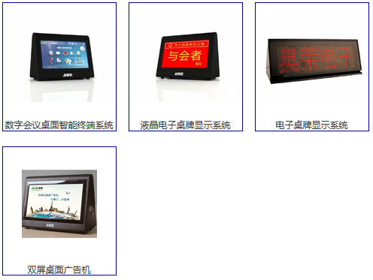

产品网址：[产品中心](http://www.gzaur.com/products/)

* 1. 北京方圆智慧电子科技有限公司

本公司产品主要包括：电子会议桌牌系列产品、无纸化会议系统系列产品、无纸化会议系统解决方案、录播系统解决方案、信息发布系统解决方案、政务大厅系统解决方案、大屏幕拼接显示系统解决方案、高端投影机系列产品。

其中电子会议桌牌系列产品分为：

1. 双面液晶电子会议桌牌【单机版】

2. 双面液晶触摸电子会议桌牌【网络版】

3. 单面液晶触摸电子会议桌牌【网络版】

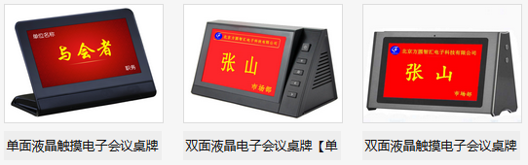

产品网址：[电子会议桌牌系列产品](http://www.fangyuanzhihui.cn/product/sx/default.html)

1. 功能需求

根据市场调查调查：目前市场中电子席卡主要由无纸化会议系统发展而来，大多数公司以无纸化会议系统为主要系统，然后再延伸到硬件领域。电子席卡作为其中的一个终端出现在市场中。

目前电子席卡主要功能为：

|  |  |  |
| --- | --- | --- |
| 序号 | 系统功能 | 功能需求类型 |
| 1 | 对外的液晶屏可真彩显示桌签内容，如会议主题、会徽LOGO、与会者人名、职务等信息，美观大方，提升了会议档次，体现了对与会者的崇高尊重，另一方面通过替代传统纸质桌签，后台集中发送桌签内容到各个桌牌，极大减轻了人力消耗与一次性纸质桌签的浪费，充分响应了通过技术进步来实现节约环保的国家政策。 | 基本 |
| 2 | 增强版液晶屏升降一体机内侧屏配置触摸屏，可触控使用多种会议服务功能： | 基本 |
| 3 | 后台管理：会议概况信息、参会人员、座位编排、会议流程、会议文件、会议投票和会议权限等进行设置和管理。 | 中级 |
| 4 | 保密权限：如为保密会议，所有会议资料不允许保存、下载，会议结束后，所有资料自动删除。 | 高级 |
| 5 | 会议签到：实现所有参会人员电子签到，自动记录、统计会议出席情况，签到同时自动下载会议文件。 | 中级 |
| 6 | 参会人员：显示参会人员信息列表、签到时间、座位号及显示座位示意图。 | 中级 |
| 7 | 同步现场：实现发言人与每位参会人员的桌面同步共享。同步时，支持手写批注、圈划。 | 高级 |
| 8 | 会议文件：本次会议文件的列表、分类，供参会者查阅、讨论。支持修改文件上传、分发。 | 高级 |
| 9 | 会议主持：会议主持人具备控制会议现场的一切管理权限。如指定发言人、强制同步、停止信息交流、停止会议录制等 | 高级 |
| 10 | 服务器录音：会议主办方对会议过程进行全程录音或部分录音，在会后进行存档。 | 高级 |
| 11 | 服务器录屏：会议主办方对会议过程进行全程录屏或部分录屏，在会后进行存档。 | 高级 |
| 12 | 座位编排：会务人员在后台对参会人员的座位进行编排、调整，具有会议室示意图编辑功能。参会人员在会中可以浏览座位。(当席卡位置固定的时候) | 高级 |
| 13 | 手写批注：支持全屏手写批注。可配置高分辨率压感触摸屏，书写更流畅自由，支持笔势、快捷操作。 | 高级 |
| 14 | 电子签名：对会议形成的记录、纪要、决议，实现电子签名，保留原迹，自动形成会签文件。 | 高级 |
| 15 | 同步浏览：会议文件同步共享时，可查阅原文和其他会议文件。 | 高级 |
| 16 | 电子白板：参会人员同时在电子白板上进行圈划、书写；支持在白板上打开图片和设计图纸； 参会人员实时共享白板上书写的内容。 | 高级 |
| 17 | 交流提示：参会人员即时通讯工具，支持一对一和一对多人的信息交流，收到信息后闪动提醒；可提醒会务人员对会议进行各种服务。 | 高级 |
| 18 | 文件权限设置：对参会人员浏览文件的权限进行设置，哪一级别的人可以浏览哪些文件。 | 高级 |
| 19 | 发言权限设置：发言人申请发言或申请上传文件；发言倒计时的功能设置。 | 高级 |
| 20 | 网页浏览：嵌入式网页浏览器，不仅支持浏览互联网、局域网，且浏览的网页能够实现共享。 | 基本 |
| 21 | 会议公告：会议主持人或会议秘书向所有参会人员发送的通知、注意事项等信息，会议公告以滚动字幕形式循环显示使用说明。 | 基本 |
| 22 | 多视频显示：支持多视频源同屏同步播放，可任意控制视频矩阵切换视频源内容。 | 高级 |

对目前市场中的功能进行分析，分类。主要可以分为单机功能以及系统级功能。不同级别功能的实现，需要环境设备配置不同。

就目前情况需求暂时总结如下功能需求：

* 1. 名称职位等信息显示

席卡面向其他人的一侧显示当前使用者的信息，信息包括：

A.名称——使用者的姓名、或者说明，一般字数在10字内

B.职务——使用者的职务信息，一般在20字内

C.单位——使用者的所在单位，一般在20字内

其他可选信息项包括：

D. Logo

E.自定义背景

* 1. 提示词

会议过程中，需要发言时，席卡面向使用者的一侧可以提供提示词的功能，可将word，pdf，txt等格式文件通过U盘导入，并显示。

* 1. 会场服务

会场服务包括：

A.投票——会议表决

B.签到——会议签到

C.会议信息显示——会议公告、时间、通知

D.服务员服务请求——请求茶水，笔纸等、麦克等

E.会场多媒体——直接浏览会场的多媒体放映

* 1. 快捷充电

批量充电与长时间续航是目前的需求：

A.至少两天(48小时)的待机时间

B.续航时间不低于8小时

C. 8小时内可以快速充满电

* 1. 通信

通信分为无线通信与介质数据传递

A.无线通信实现席卡与终端、席卡与席卡之间的通信

B.在保密单位的相关要求下需要通过保密介质来传递数据

1. 设计思想

简洁而不简单

**简洁：**是使用的设备少，操作少，功能可以一步到位，在优化常用的功能的同时可以更有效的使用设备完成更多工作，提高效率；

**不简单：**是功能全面，可以满足一定场合下的使用需求。

* 1. 第一代产品定位：
     1. 电子席卡

可以完成基本功能，功能如下表所示：

|  |  |  |
| --- | --- | --- |
| 序号 | 系统功能 | 功能需求类型 |
| 1 | 席卡面向其他人的一侧显示当前使用者的信息，信息包括：  A.名称——使用者的姓名、或者说明，一般字数在10字内  B.职务——使用者的职务信息，一般在20字内  C.单位——使用者的所在单位，一般在20字内  其他可选信息项包括：  D. Logo (PNG)  E.自定义背景 | 基本 |
| 2 | 内侧屏配置触摸屏，可触控使用多种会议服务功能：会议过程中，需要发言时，席卡面向使用者的一侧可以提供提示词的功能，可将word，pdf，txt等格式文件通过U盘导入，并显示。 | 基本 |
| 3 | 采用可充电电池，续航时间不低于8小时，待机时间不少于2天 | 基本 |

主要应用场景为会议规模小，场地不固定的用户场所。功能范围定位于可以自由使用的单机版用户群体，可以单机录入，通过优盘数据导入，也可以借助手机终端，批量录入。单机可以完成一定系统级的操作，例如浏览Word、Pdf、Txt等文件不具备通信能力，以及媒体共享服务。

**总结：**在普通纸质席卡的功能外，可以浏览媒体文件、时间等信息。

* + 1. 手机端操作软件

手机软件端主要完成辅助性输入，以及临时服务器的作用。

首先通过手机热点建立AP，使得电子席卡通过无线网络Wifi接入手机AP，然后通过一定方法，将电子席卡的信息与手机APP进行配对从而进行连接通信，可以用手机通讯录或者其他方式导入或录入人员信息，之后下载到电子席卡中显示。常用的人员信息可以存入手机SQLite数据库方便分组导入等操作。

**总结：**手机软件作为简单的录入工具与名册管理工具，起辅助作用。

* 1. 第二代产品定位：
     1. 电子席卡端 (暂不制定)
     2. 手机端操作软件 (暂不制定)
     3. 电脑服务器端 (暂不制定)

1. 系统框架
   1. 席卡
      1. 席卡硬件结构

方案一

电子席卡由主机、触控屏、显示屏、外置显卡模块、电源模块、电池构成。

触摸屏

显示屏

电池

主机

外置显卡

电池管理

方案二

电子席卡由主机1、主机2、触控屏、显示屏、电源模块、电池构成。

触摸屏

显示屏

电池

电源管理

主机1

主机2

方案三

电子席卡由主机1、单片机、触控屏、显示屏、电源模块、电池构成。

触摸屏

显示屏

电池

主机

单片机

电池管理

大体结构如上，在后期开发过程中根据功能需求进行的增加新的硬件模块来增强功能，满足需求。可以考虑引入Arduino、FPGA、MUC等硬件作为下位机硬件处理器，处理连接的设备，并利用GPIO将信号输入主机。

* + 1. 席卡主处理硬件主机

|  |  |
| --- | --- |
| 1. 树莓派3B | https://img.alicdn.com/imgextra/i1/2208586675/TB25uTUoXXXXXaqXFXXXXXXXXXX_%21%212208586675.jpg |
| 1. 香橙派 ([官网](http://www.orangepi.cn/)) • Orange Pi One • Orange Pi Lite • Orange Pi Pc • Orange Pi Pc2 • Orange Pi Pc Plus • Orange Pi Plus • Orange Pi Plus 2E • Orange Pi Plus 2 | http://www.orangepi.cn/orangepione/images/orangepione_info_cn.jpg  http://www.orangepi.cn/orangepione/images/orangepione_info_cn.jpg |
| 其他可选项：   1. [RKM MK系列](http://www.rikomagic.com/product/product_12_1.html) •[V5 四核4K迷你电脑](http://www.rikomagic.com/product/showpro_id_60_pid_12.html) •[MK802IV迷你电脑](http://www.rikomagic.com/product/showpro_id_40_pid_12.html) •[MK802IIIS迷你电脑](http://www.rikomagic.com/product/showpro_id_22_pid_12.html)(推荐) | http://www.rikomagic.com/Public/edituplod/image/20141125/20141125090102_29270.jpg |

各个硬件平台参数性能比较：

|  |  |
| --- | --- |
| **主机** | **参数** |
| **树莓派 3B** | •Broadcom BCM2837 芯片组，运行频率 1.2 GHz •64 位四核 ARM Cortex-A53 •802.11 b/g/n 无线局域网 •蓝牙 4.1（经典和低能耗） •双核 Videocore IV® 多媒体协处理器 •1 GB LPDDR2 存储器 •支持所有新的 ARM GNU/Linux 分发和 Windows 10 IoT •MicroUSB 连接器，用于 2.5 A 电源 •1 x 10/100 以太网端口 •1 x HDMI 视频/音频连接器 •1 x RCA 视频/音频连接器 •1 x CSI 摄像机连接器 •4 个 USB 2.0 端口 •40 个 GPIO 引脚 •芯片天线 •DSI 显示连接器 •microSD 卡插槽 •尺寸：85 x 56 x 17 mm |
| **香橙派**  **(Orange Pi PC 2)** | |  |  | | --- | --- | | CPU | •高性能全志H5芯片，4核64位Cortex-A53 •集成多媒体加速引擎 •java硬件加速 •成的硬件浮点协处理器 | | GPU | •高性能的六核Mali 450  •OpenGL ES 2 / 1.1 / 1，OpenVG 1.1，EGL  •40 GFLOPS，像素填充率大于2.7gpixel/s | | 内存 | 1GB DDR3 (与GPU共享）) | | 板载存储 | TF卡（最大64GB）/  或2MB EMMC Flash存储器 | | 板载网络 | 10/100/1000M 以太网 RJ45 | | 视频输入 | •具有CSI接口的摄像头模块 •支持8位 YUV422 CMOS传感器接口 •支持NTSC的PAL CCIR656协议 •支持SM像素相机传感器 •支持视频采集1080p@30fps | | 音频输入 | MIC | | 视频输出 | •支持HDMI伴随HDCP输出 •支持HDMI CEC •支持HDMI 30功能 •集成CVBS •支持HDMI和CVBS信号同时输出 | | 音频输出 | 3.5 mm 音频口和HDMI | | 电源 | DC输入，MicroUSB (OTG)不能用作电源输入 | | USB2.0端口 | 3个 USB 2.0 HOST, 1个 USB 2.0 OTG | | Low-level peripherals | 40 pin 接头, 兼容树莓派 | | GPIO(1x3)口 | UART,ground. | | LED灯 | 电源指示灯和状态指示灯 | | 按键 | 电源键（SW4），Recovery键（SW3），升级键（SW2） | | 支持的  操作系统 | Android4.4, Ubuntu, Debian等操作系统，兼容树莓派 | |
| **MK802 IIIS**  **迷你电脑** | 系统版本:4.2  产品型号:Rikomagic MK802IIIS  中央处理器:RK3066  中央处理器:RK3066  内存:1GB  程序存储器:8GB  扩展内存:T-Flash(最大容量支持到32GB)  音频解码:MP3/WMA/APE/FLAC/AAC/OGG/AC3/W  视频解码:WMV/ASF/MP4/3GP/3G2M4V/AVI/MJP  USB2.0：一个  USB2.0 OTG: 一个 |

* + 1. 席卡操作系统

树莓派支持系统：

1. RaspBian系统是树莓派官方系统。  
   目前该系统是树莓派最贴身的系统，运行最为流畅，但是对虚拟键盘支持不足。
2. Ubuntu Mate 是官方推荐系统  
   目前该系统是初始开发的平台，已经完成电子席卡预览版1.3.2的测试，并运行通过，可以达到使用要求。  
   但是由于与硬件交互不是很流畅，存在启动缓慢，触摸响应缓慢的问题。
3. RTAndroid 为开源系统，目前处于研发更新阶段。([RTAndroid官网](https://git.embedded.rwth-aachen.de/rtandroid/))
4. Android 原生系统

其他的不适用本项目的系统：

1. Windows 10 树莓派版本

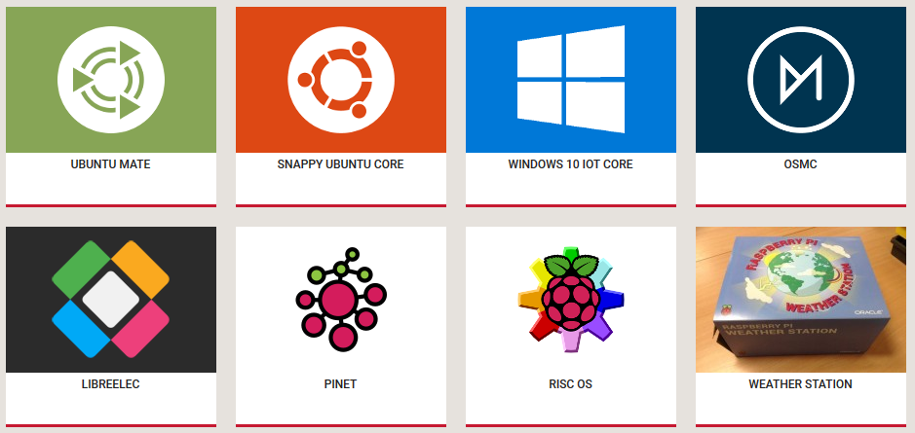

香橙派(Orange Pi)支持系统与树莓派类似，主要为Ubuntu、Debian、Android，针对每个产品，厂商都制定了系统[(系统列表)](http://www.orangepi.cn/downloadresourcescn/)

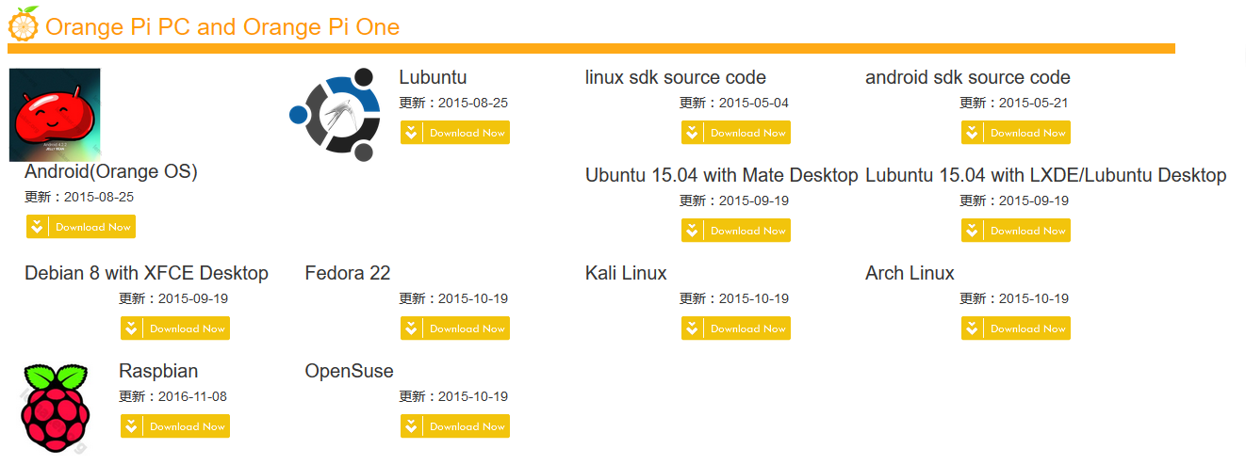

RKM MK系列电视棒厂家提供Android 4.2版本系统，也可以支持Linux系统。

* + 1. 席卡单机操作使用流程设计(内侧屏 1024*600)

A.电子席卡基本信息展示操作流程

1.开机(5秒内)

2.自动进入软件界面，提示选择模式  
(向导模式、自动模式30秒内无操作自动进入此模式)

欢迎使用安夏电子席卡

09:30:12

2016-11-21 周一

进入向导模式

自动模式

3.进入向导模式后选择模板

XXXXXXX  
XXXXXXX  
XXXXXXX

返回

下一步

导入

4.文字输入

返回

下一步

重置

安夏电子科技

字体：

安小夏

字体：

安夏吉祥物

字体：

6.文字微调(大小，位置)

返回

预览

重置

字体大小设置：

13

位置设置：

上下:+30

左右:0

7.预览与显示

返回

完成向导

显示

8.返回功能面板

09:30

2016-11-21 周一

您的信息：

功能2

功能3

功能1

功能5

功能6

功能4

功能8

功能9

功能7

● ○ ○

B.电子席卡其他操作流程暂不设计考虑(使用现有软件)

* 1. 终端
     1. 终端

终端为搭载Android、IOS等操作平台的终端，大致分为手机、平板。

终端硬件应具备Wifi模块，摄像模块。

* + 1. 终端应用软件

终端应用软件主要功能有：

1.建立Wifi AP 组成局域网

2.通过扫二维码配对电子席卡

3.在手机中利用联系人导入功能，方便快捷导入人员信息

4.在手机中可以将人员分组，保存

5.手机设置好后将数据批量传递给电子席卡

高级功能：

1.充当服务器，完成局域网简单信息交换

2.全会场通知公告

3.文件传递

* + 1. 终端操作流程

1.打开手机App应用

2.通过手机建立Wifi热点

3.若没有配对电子席卡，通过扫描二维码的方式配对

4.填写人员信息，分配信息给电子席卡

5.完成

* 1. 服务器
     1. 主要功能

服务器主要由PC来担任。主要功能覆盖手机App应用。在此基础上增加模板制作功能。

1. 项目进度汇报
   1. 时间与项目进度

|  |  |  |
| --- | --- | --- |
| **序号** | **时间** | **工作内容** |
| 1 | 2016.07.16~  2016.09.08 | 1.完成Python+Qt5的功能性编程，初步实现功能(录入信息，图像，叠加显示)  2.移植到Ubuntu Mate 16 PC上验证，改进Linux系统下软件的性能(中文输入)  3.再移植到树莓派 Ubuntu Mate 16 ARM 系统上测试(虚拟键盘,布局)  4.完善程序(改进字体编辑、背景编辑、自启动、输入法) |
| 2 | 2016.09.10~  2016.10.24 | 1.学习C# ASP.NET MVC  2.学习 BootStrap  3.学习Python 网路编程  4.市场调研电子席卡  5.树莓派测试不同类型系统(RaspBian、Ubuntu)  6.查找树莓派7寸屏幕资料  7.测试微雪7寸屏幕 B型 C型 |
| 3 | 2016.10.26~  2016.11.21 | 1.市场调研，比较各厂家的功能以及产品结构、范围  2.书写电子席卡项目文档  3.测试 RTAndroid 系统(系统比较基础，兼容性不好GPU等无法加速，有很多Bug)  4.调查硬件市场(发现 Orange Pi 、RKM MK802 IIIS 等可替换硬件) |

* 1. 项目阶段性成果
     1. 电子席卡软件

目前迭代版本为V 1.3.2

主要功能：

1.信息录入  
2.字体设置  
3.信息位置设置  
4.字体透明度设置  
5.字体颜色设置  
6.背景图片导入  
7.背景图片位置设置  
8.背景图片旋转设置  
9.背景图片透明度设置  
10.信息全屏展示

* + 1. 电子席卡树莓派+7寸官方屏 样品

目前迭代版本为V 0.1.1

主要功能：

1.树莓派 运行Ubuntu Mate 16.04 系统  
2.Python+PyQy5环境设置  
3.PyQt5 Fcix中文输入  
4.虚拟键盘Onboard & Florence  
5.中文输入法(谷歌、拼音)  
6.开机程序自启动  
7.鼠标自动隐藏  
8.树莓派官方屏幕驱动

* + 1. 电子席卡后台信息网站(暂缓)

主要工作：

1.借助BootStrap完成静态页面搭建

* 1. 目前需要决定的问题
     1. 硬件

平台选择：

1.树莓派 性能中等，由于支持系统的问题加大项目开发难度

2.香橙派 性能与树莓派相似，价格较实惠，依旧存在性能不佳的可能(待测试)

3.RKM公司推出的 MK802 IIIS 系列以电视棒为主要功能的Android 平台，可以在此添加应用(之前使用过MK802IV，运行Android 4.02版本流畅，可以尝试)

**注意：**  
A.三个平台不借助辅助硬件均无法双屏显示！

B.三个平台功耗类似，最低的为树莓派，其次香橙派，最高耗能的是 MK802 IIIS。

* + 1. 系统平台

系统平台主要是Linux系列与Android系列。

Linux系列使用Python作为主要开发语言；

Android系列使用Java作为主要开发语言；

就平台而言，Android平台用户使用角度更为合适；

就性能而言，RaspBian是树莓派最佳兼容系统。

* + 1. 系统运用场景与功能划分

目前阶段主要功能定位需要明确：  
1.单机版功能范围  
2.联机版功能范围

* 1. 未来工作计划(暂定)
     1. 测试硬件平台及系统

测试硬件平台及平台系统：

1.香橙派 [Android Ubuntu]

2.MK802 IIIS [Android Ubuntu]

* + 1. 重新编写软件或App

编写APP版本、或完善Python+PyQt5版本

* + 1. 完善软件与硬件平台

重点测试：

1.双屏

2.开机自启动

3.触摸屏控制

4.软件运行性能

* + 1. 测试硬件供电

测算系统功耗，选择供电管理模块以及电池

* + 1. 优化整体系统

外壳、内部结构布局设计

1. 2016.12.04会议整理

总结会议提出的要求：

* 1. **成本在800元内**
  2. 可以读取一般媒体文件(word ppt excel txt 图片等)
  3. **双屏显示，且亮度可调**
  4. 文件共享
  5. 可以调节
  6. 触屏控制
  7. 设备轻便灵活
  8. 长时间待机，快速充电

1. 2017.01.22阶段工作汇报
   1. 工作内容

本阶段主要目标：调查研究确定最佳硬件平台

具12月份的调查，总结如下：

* + 1. Raspbian

树莓派平台支持的系统中最佳为 Raspbian 树莓派官方系统。此系统为Linux内核系统，由Debian编译而来，在保留Debian系统的内核同时加入树莓派 GPIO的相关驱动。在测试过程中发现，Raspbian支持触屏的操作，即双指缩放操作，长按与单击操作的辨认。由于之前没有国外资料的支持，没有解决Florence虚拟键盘的闪退问题，目前已将此问题解决，但是不足是无法像Ubuntu mate 自带虚拟键盘那样可以与程序界面自动挤压缩放，目前需要手动点击图标唤起虚拟键盘。此外，Raspbian系统支持音频硬件加速以及图像视频加速，是唯一可以较为流畅的播放网络视频的系统。

* + 1. Ubuntu Mate

Ubuntu Mate 系统由于非官方系统，在运行速度上还需要优化才能投入正常使用。之前用此平台作为开发平台，做出了第一版本Demo。由于操作方面的不利因素，此后不会纳入产品系统的考虑范围内。

* + 1. RTAndroid

树莓派的Android系统，Google在2016年5月份开始提供项目开源，但是无法解决硬件驱动问题，遗留了Wifi、蓝牙、音频加速、图像加速等问题。后来由RTAndroid团队开始优化开发，目前更新到了20170117版本，解决了部分问题，音频加速、视频加速依旧没有解决。此外Wifi不能自动连接，时间需要网络来更新(默认是1976年，8点)。运行速度比较慢，原因是硬件平台没有加速，以及Android系统运行资源有限，不能给人很好的体验。

另外的工作发现：

在Ubuntu Mate 以及 Raspbian 基于Linux系统的树莓派系统中都预安装了Omxplayer媒体软件，该软件是调用硬件解码播放媒体文件的终端程序。经调查，可以在使用官方触摸屏幕的同时将视频投放到 HDMI 端口进行播放。但是调查国外的博客发现，Omxplayer没有使用GPU的内存播放视频，而是采用了其他方式。目前还没有人完全解析过Omxplayer软件。不幸的是，Omxplayer 作者不提供长期支持及维护。我之前也尝试研究代码，但是遇到Linux 底层C语言开发的相关问题，代码的阅读比较有难度。

另外国外论坛中没有直接使用树莓派实现两个屏幕拓展的，而是使用USB显卡拓展或者DIY利用GPIO转化成 VGA的信号进行拓展显示。

* 1. 下一阶段计划

1.使用MK802IV 系列安卓电视棒作为平台尝试双屏开发

2.使用香橙派作为硬件平台测试(预计性能比树莓派低)

3.使用微雪SPI屏尝试开发

4. Android 软件开发

5.Raspbian 软件开发

* 1. 问题

1.项目开发由硬件平台为基础，若不能试验成功硬件平台将影响整体项目进度

2.软件开发由硬件平台决定，若选择Raspbian系统开发，触屏操控问题将直接影响用户体验。

3. RTAndroid 系统目前流畅度还不满足用户使用要求，若不深入研究Andorid硬件内核编译将无法优化

4.双屏显示问题是目前攻坚问题，因为牵扯到成本以及软件，所以格外重要

5.由于之前没有电源方面的基础，电源相关问题还没有方案。